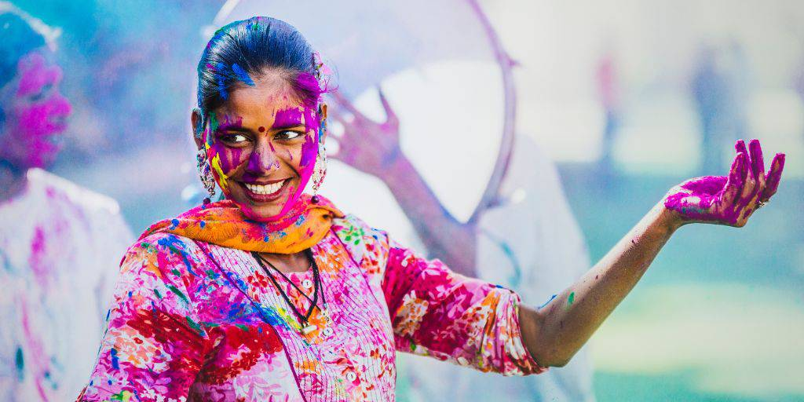 | 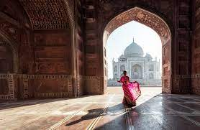
 | 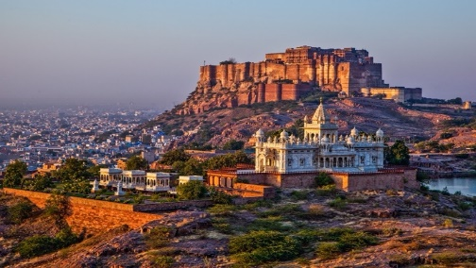
Holi en India: Un Espectáculo de Colores
12 días – 11 noches
Delhi, Agra, Jaipur, Jodhpur y Udaipur

ITINERARIO
Ref. LCVTI-IFC
Salidas: especial, en servicio compartido, opera con mínimo 2 pasajeros.
Vigencia: 09 al 20 de marzo 2025.

Cada año, las calles de la India cobran vida con el famoso Festival de los Colores “HOLI”. La fiesta, que dura dos días, inicia con la última luna llena del mes lunar hindú Phalguna. La primera noche es la del “Holika Dahan” o Chhoti Holi, se enciende una hoguera, la gente se reúne alrededor de ella, realizan ritos religiosos y rezan para que la maldad se vaya de su interior, simbolizando la victoria del bien sobre el mal.
En la mañana siguiente, las personan conviven, sin importar sus diferencias sociales o religiosas, todos bailan al ritmo de los tambores indios y lanzan agua colores en polvo, llamados gulal. Los niños juegan con pichkaries (pistolas de agua) y globos de agua. Holi no solo es una explosión de colores sino también de sabores, durante esta festividad, las familias se reúnen y degustan los platillos tradicionales, junto con una bebida clásica de "thandai" hecha con leche, azafrán, almendras y semillas de sandía. Holi oficialmente da la bienvenida a la primavera, las buenas cosechas y la fertilidad de los campos. HAPPY HOLI!

DIA 1: MARZO 09 LLEGADA A DELHI, INDIA
A su llegada, bienvenida tradicional y traslado al hotel. Habitación disponible a partir de las 1400 hrs.
Delhi, una de las ciudades más antiguas del mundo, la Vieja Delhi y la moderna en Nueva Delhi, son la perfecta combinación y la convierten en una opción fascinante para explorar. Alojamiento.

DIA 2: MARZO 10 DELHI
Desayuno. Por la mañana, visita de Vieja Delhi, pasando por el Fuerte Rojo, construido por el Emperador Mogol Shah Jahan, paseo en un rickshaw (carrito bicicleta, tirado por hombre) en Chandni Chowk, uno de los bazares más antiguos y grandes en la India. Luego, visitamos la Mezquita Jama, la mezquita más grande de la India.

También visitaremos Rajghat, el lugar donde Mahatma Gandhi, “Padre de la Nación”, fue incinerado el 31 de enero de 1948.
A continuación, visita al Gurudwara, el Templo de religión Sikh, de una belleza arquitectónica. Los Sijs por su religión realizan Seva, se refiere a "servicio abnegado", trabajo o servicio realizado sin ningún pensamiento de recompensa o beneficio personal. Los voluntarios que participan en Seva se conocen como Sevadars. Durante su visita a la cocina, van a tener la oportunidad de convertirse como un sevadar y participar en la cocina haciendo chapatis (tortilla india), ayudando en la preparación de lentejas, verduras y servir a las personas que esperan sentados la comida. Es una experiencia muy enriquecedora en la que de alguna manera están regresando algo a la comunidad. Almuerzo en un restaurante local.
Por la tarde, visita de Nueva Delhi. Visitamos Qutub Minar, una torre gigantesca de 72m, construida por el primer gobernante musulmán de la India; Qutub-ud-din Aibak. Paseo por el área diplomática, los edificios gubernamentales, Rashtrapati Bhawan (residencia del presidente de la India), el Parlamento y la Puerta de la India (Arco del Triunfo). Regreso al hotel. Alojamiento.

DIA 3: MARZO 11 DELHI – AGRA
Desayuno. Por la mañana, salida por carretera hacia Agra (aprox. 210 km, 3-4 horas). Una ciudad antigua como se menciona en la gran epopeya 'Mahabharata' y fue el centro de atención durante el reinado de los mogoles. Es famoso por ser el hogar de una de las Siete Maravillas del Mundo, el Taj Mahal.

A su llegada, traslado al hotel. Por la tarde visita al Fuerte de Agra, una imponente fortaleza en las orillas del río Yamuna, construida por el Emperador Mogol Akbar, en 1565. Al atardecer disfrutan de las vistas del Taj Mahal desde el jardín Mehtab Bagh, situado en la orilla opuesta del río Yamuna. Regreso al hotel. Alojamiento.

DIA 4: MARZO 12 AGRA – JAIPUR
Al amanecer visita del Taj Mahal, el monumento más fascinante y hermoso de la India, lleno de elegancia y es considerado un sinónimo de belleza. El Taj Mahal fue completado en 1653 por el Emperador Mogol Shah Jahan en la memoria de su reina favorita, Mumtaz Mahal. Este monumento perfectamente simétrico tomó 22 años de trabajos forzados de 20.000 trabajadores, entre albañiles y joyeros. Regreso al hotel para desayunar.

Salida por carretera hacia Jaipur (aprox. 240 km, 5-6 horas). En ruta, parada para visitar y tomar fotos en Abhaneri para ver el pozo escalonado Chand Baori, con su diseño geométrico preciso y su laberinto de escalones. Almuerzo en un restaurante local. Continuaremos por carretera hacia Jaipur, la capital de Rajasthan, también conocida como "La Ciudad Rosa" se pintó de color rosa de terracota en 1876 para dar la bienvenida al Príncipe Alberto. Traslado al Hotel. Alojamiento.

DIA 5: MARZO 13 JAIPUR
Desayuno. Por la mañana visita al Fuerte Amber, (suben y bajan en jeep). El Fuerte Amber, situado en lo alto de una colina pintoresca, es una fascinante mezcla de arquitectura hindú y Mogol. Construido por uno de los generales más confiables de Akbar, Maharaja Man Singh I en el año 1592, el fuerte sirvió como la residencia principal de los gobernantes Rajput. Más tarde, paseo por el bellamente restaurado Jal Mahal, un antiguo pabellón real.

Por la tarde, visita al Palacio de la Ciudad del Maharajá, el cual alberga la antigua Residencia Real y un museo que celebra la colección de la familia real de Jaipur. Luego visitaremos el Hawa Mahal o el Palacio de los Vientos, la fachada de cinco pisos, de 593 celosías, ventanas de cedazo de piedra, un emblema de la ciudad de Jaipur. También visita al Jantar Mantar o el Observatorio Astronómico, este es el mayor y mejor conservado de los cinco observatorios construidos por Jai Singh II en diferentes partes del país. Exploran los exóticos ‘bazares’ de Jaipur para descubrir la riqueza artística de la región, visitando 'Bapu Bazar' (textiles), 'Tripolia Bazar' (objetos de hardware y bronce) y 'Johari Bazar' (joyería). Pueden caminan a través de los mercados de frutas, verduras, especias y visitar pequeños templos e interactuar con la gente local. Regreso al hotel. Alojamiento.

DIA 6: MARZO 14 JAIPUR -FESTIVIDADES HOLI
Desayuno. Por la mañana, traslado al histórico templo Govind Dev Ji en el Palacio de la Ciudad de Jaipur, dedicado a Govind Dev (Krishna) y su consorte Radha, para participar en las festividades de Holi con la población local.

Después traslado a el palacio de Narain Niwas para celebrar la fiesta de Holi (10:30 a 13:30 hrs). Disfrute de música en vivo, baile, bebidas y deliciosos manjares. Untemos colores y salpiquemos agua unos a otros, con pichkaries (pistolas de agua) y globos con agua en compañía del anfitrión, sus amigos y familiares. Disfrute de las interesantes tradiciones y costumbres de Holi, que tienen sus propias variaciones regionales y quizás también pueda aprender a preparar algunos dulces locales con la señora de la casa.
Durante esta actividad tienen incluido: una bebida de bienvenida (no alcohólica), colores herbales + pistolas de agua + globos de agua, almuerzo, música tradicional en vivo, Kurta Pajama (túnica), tanto para hombres como para mujeres, turbantes tradicionales, ducha abierta y vestidor.

Regreso al hotel y resto de la tarde libre. Alojamiento.

DIA 7: MARZO 15 JAIPUR – JODHPUR
Desayuno. Por la mañana, salida por carretera hacia Jodhpur (aprox. 340 km/6 horas) una ciudad ubicada casi en el borde del desierto de Thar. Jodhpur también se conoce como la "Ciudad Azul" ya que la mayoría de las casas en parte antigua de la ciudad están pintadas de color azul. Las fortalezas y palacios, templos y havelis, cultura y tradición, las especias y las telas, el color y la textura, todos se suman al encanto de esta ciudad histórica. A su llegada traslado al hotel.

Por la tarde recorrido a pie por la ciudad azul Jodhpur es conocida por sus casas azules, hermosos pozos escalonados, masas de agua, bazares concentrados, día a la vida, carriles estrechos y comida exótica. Camine por las callejuelas y los mercados de la ciudad vieja, obtenga información sobre la cultura y las tradiciones de Jodhpur, visite una casa azul local, visite algunos templos hermosos. También explora la zona de la Torre del Reloj, en el centro de la ciudad, para ver los mercados de verduras, frutas y especias. Regreso al hotel. Alojamiento.

DIA 8: MARZO 16 JODHPUR
Desayuno. Por la mañana, visita del Fuerte de Meherangarh, fue fundado por Rao Jodha en 1459. Dentro del fuerte está el palacio del Maharajá, varios templos y un amplio jardín. También visita de Jaswant Thada, el memorial de la imposición de mármol blanco, construido en la memoria del Maharajá Jaswant Singh II en 1899. Más tarde, visita al Umaid Bhawan Palace y el museo para ver una colección privada de objetos de la familia real de Jodhpur. Por la tarde paseo por el pueblo para tener una idea de la vida diaria del Rajasthan rural, las pequeñas casas de barro, los hombres vestidos de turbante, las mujeres tímidas y hermosas, vestidos con sus trajes tradicionales. El mercado con su rico despliegue de producto seguro les hechizara. Para hacer esta experiencia, aún más íntima, ustedes pueden visitar los hogares de la gente del pueblo y compartir un pedazo de su vida. Regreso al hotel. Alojamiento.

DIA 9: MARZO 17 JODHPUR – RANAKPUR – UDAIPUR
Desayuno. Por la mañana, salida por carretera hacia Udaipur (aprox. 265 km, 6 horas) visitando en ruta el templo Jain en Ranakpur (sin el guía porque el templo sólo permite el audio guía) El templo es una creación asombrosa de esplendor arquitectónico, con 29 salas y 1.444 pilares todos bellamente tallados, no hay dos pilares que sean iguales. Tras la visita continuaremos por carretera hacia Udaipur, una ciudad también llamada "la Venecia de Oriente" y la "ciudad de los lagos". Udaipur es también el centro de artes escénicas, la artesanía y sus famosas pinturas en miniatura. A su llegada traslado al hotel. Alojamiento.

DIA 10: MARZO 18 UDAIPUR
Desayuno. Por la mañana, visita del Palacio de la ciudad de estilos arquitectónicos Rajasthani y Mughal, construido en la cima de una colina, ofrece vistas panorámicas del Lago Pichola y del Palacio de Monzón. El complejo de 300 años, en realidad se compone de 11 palacios construidos por sus Maharanas sucesivos, haciéndolo el mayor complejo entre los palacios de Rajasthan. Más tarde, visita al Templo de Jagdish, dedicado al Dios Visnú. Paseo por el lago Fateh Sagar y visita al Sahelion-ki-Bari o el 'jardín de las damas', construido a mediados del siglo XVIII. Al atardecer, paseo en barco por el lago Pichola con visita al Palacio Jag Mandir, disfruten de danzas folclóricas típicas en Lok Dharohar. Regreso al hotel. Alojamiento.

DIA 11: MARZO 19 UDAIPUR – DELHI
Desayuno. Por la mañana, traslado al aeropuerto para tomar el vuelo Udaipur-Delhi (incluido).
A su llegada, traslado al hotel (cerca del aeropuerto). Alojamiento. Resto del día libre.

DIA 12: MARZO 20 SALIDA DE DELHI
Desayuno. Habitación disponible hasta 12:00 hrs. A la hora conveniente traslado al aeropuerto para tomar su vuelo internacional.

Fin de nuestros servicios.

VIGENTE PARA LA SALIDA DEL 09 AL 20 DE MARZO 2025
PRECIOS POR PERSONA EN USD
SERVICIOS TERRESTRES:
Habitación Sencilla | $5,295 USD
Habitación Doble | $4,050 USD

SUPLEMENTO, COMPLEMENTA TU PAQUETE AGREGANDO LAS CENAS.
PRECIO POR PERSONA $360USD**
**11 cenas, no incluye bebidas. Cenas en los hoteles donde se alojan.

EL PRECIO INCLUYE:
- Alojamiento 11 noches en los hoteles mencionados o similares.
- Desayuno diario. 2 almuerzos. 1 almuerzo el día de Holi en Jaipur.
- Traslados aeropuerto-hotel-aeropuerto en coche/minivan/autobús con aire-acondicionado con asistencia en español.
- Manejo de equipaje, una maleta por persona en aeropuertos.
- Visitas y excursiones según el itinerario en coche/minivan/autobús privado con aire-acondicionado.
- Guía acompañante de habla español desde la llegada en Delhi (día 2) hasta la visita de Udaipur (día 10).
- Entradas a los monumentos.
- Paseo en barco en el lago Pichola en Udaipur.
- Vuelo Udaipur-Delhi, en clase turista.
- Bienvenida tradicional en el aeropuerto con guirnaldas de caléndula o pétalos de rosas.
- Paquete de bienvenida con una carta de bienvenida personalizada, itinerario detallado, Mapa de la India, un cuaderno con la pluma, tarjetas postales pre-estampadas y un regalo.
- Patucos, zapatos para visitar el Taj Mahal, templos, mezquitas, etc.
- Agua mineral de cortesía en el vehículo.
- Wi-Fi Gratis en el vehículo durante todo el recorrido (hay algunas zonas donde la señal es escasa y la red puede ser lenta).

EL PRECIO DEL VIAJE NO INCLUYE:
- Vuelos internacionales para llegar y salir de Delhi y tasas de aeropuerto.
- Transporte, viajes y excursiones no mencionadas en el itinerario.
- Otras comidas que no están especificadas en el itinerario.
- Visa.
- Gastos personales tales como bebidas, lavandería, llamadas telefónicas, faxes, WI-FI, Masajes/Spa, etc.
- Propina para choferes, guías, camareros en los restaurantes, etc.
- Seguro de asistencia en viaje, sugerimos adquirir uno, al momento de iniciar la reserva de su viaje.

HOTELES PREVISTOS O SIMILARES
CIUDAD | HOTELES
Delhi | The Leela Ambience, 5* Std (deluxe room)
Agra | Grand Mercure, 4*superior (superior city room)
Jaipur | Radisson Jaipur City Center, 4*superior (standard room)
Jodhpur | Indana Palace, 4*superior (executive room)
Udaipur | Fateh Garh, 5*Std (Renaissance room)
Delhi  Cerca del aeropuerto | Taj Vivanta, Dwarka, 4*superior (deluxe room)
Nota: Todas las clasificaciones de los hoteles están determinadas de acuerdo con las autoridades locales.

NOTAS IMPORTANTES
- Los precios están actualizados, quedan sujetos a disponibilidad y cambios. En especial el costo del vuelo Udaipur a Delhi.
- Horario para el Check- in es a las 1400 hrs y de Check- out es a las 1200 hrs.
- En caso de fluctuaciones en la tasa de cambio (moneda local), los precios cambiarán.
- Los visitantes ahora tendrán solo tres horas para hacer el recorrido del Taj Mahal, este tiempo corre después de que se pasa la barrera de entrega de boletos y la verificación de seguridad. Si un turista permanece dentro del complejo por más de tres horas, deberá pagar una multa de aproximadamente USD 10 por persona. Las reglas y regulaciones están sujetas a cambios en cualquier momento.

POLITICA DE PAGO
PAGO TOTAL 40 días antes de la fecha de llegada. Deposito no-reembolsables en caso de cancelación por parte del pasajero.

POLITICAS DE CANCELACION
Entre 40-20 días antes del día de llegada Cargo de cancelación del 60% del costo total
19 días antes del día de llegada Cargo de cancelación del 100% del costo total

EQUIPAJE
La mayoría de las aerolíneas para el vuelo Udaipur-Delhi, ofrece una pieza de equipaje facturada por persona que no exceda de 15 kilos (clase turista). 7-8 USD por kilo en el caso del equipaje extra, precio sujeto a cambio (se puede pagar directo en el momento de documentar en el aeropuerto).

LEGALES:
1. Precios por persona en dólares americanos pagaderos al tipo de cambio del día de la operación, sujetos a cambio, disponibilidad y confirmación de las tarifas en convenio cotizadas. Aplican restricciones. No aplica temporada alta, semana santa, verano, puentes, feriados, navidad y fin de año

2. Itinerario valido para la salida programada del 09 al 20 de marzo del 2025.

3. Precio aplica viajando mínimo dos pasajeros juntos.

4. Los costos presentados en este itinerario aplican únicamente para pago con depósito o transferencia.

5. Es obligación del pasajero tener toda su documentación de viaje en regla, pasaporte, visas, prueba PCR, vacunas y demás requisitos que pudieran exigir las autoridades migratorias y sanitarias de cada país.

6. Para pasajeros con pasaporte mexicano es requisito tener pasaporte con una vigencia mínima de 6 meses posteriores a la fecha de regreso.

7. Itinerario meramente referencial, puede sufrir cambios o variaciones dependiendo de la disponibilidad de servicios y tarifas en convenio solicitadas al momento de la reserva, de acuerdo con cuestiones climatológicas, epidemiológicas, religiosas o conflictos internos dentro del destino que se encuentren ajenos a la empresa.

